**Manual Técnico**

**ASIGNATURA:**

**IA-220 EVALUACION DE SISTEMAS**

**CATEDRÁTICO:**

**GIANCARLO SCALICI MARTINEZ AGUILAR**

**DOCUMENTACIÓN TÉCNICA**

**SISTEMA DE GESTIÓN EN LA EDUCACIÓN SUPERIOR (SIGAES)**

**PROYECTO IMPLEMENTADO EN**

**DIRECCIÓN DE EDUCACIÓN SUPERIOR**

**POR EQUIPO DE TRABAJO #7**

**CIUDAD UNIVERSITARIA**

**23/8/2024**

**CONTRIBUYENTES**

|  |  |  |
| --- | --- | --- |
| Elaborado por | Número Cuenta | Firma |
| JHONATHAN ISAAC GUILLÉN | 20201001575 |  |
| ANTHONY JAFED ANDINO MARINERO | 20201000016 |  |
| EDWIN ARON MARTINEZ CABRERA | 20191007532 |  |
| KEVIN ALEXANDER EUCEDA AGUILAR | 20201000917 |  |
| DANILO EDGARDO SOSA LAMBUR | 20211001937 |  |

|  |  |  |  |
| --- | --- | --- | --- |
| Revisado y Aprobado por | Área Funcional | Fecha | Firma |
| GIANCARLO SCALICI MARTINEZ AGUILAR | Informática Administrativa | 30/04/2024 |  |

**CONTENIDO GENERAL**

[1. ANTECEDENTES 5](#_Toc384046829)

[2. ALCANCE 6](#_Toc384046830)

[2.1. Objetivo del Documento 6](#_Toc384046831)

[2.2. Objetivo General del Aplicativo 6](#_Toc384046832)

[2.3. Objetivos Específicos del Aplicativo 6](#_Toc384046833)

[3. INTRODUCCIÓN 7](#_Toc384046834)

[4. ESPECIFÍCACIONES TÉCNICAS DEL APLICATIVO 8](#_Toc384046835)

[4.1. Requerimientos Técnicos 8](#_Toc384046836)

[4.2. Base de Datos 8](#_Toc384046837)

[4.3. Aplicativo 8](#_Toc384046838)

[4.4. Reportes 8](#_Toc384046839)

[5. DOCUMENTACIÓN TÉCNICA BASE DE DATOS 9](#_Toc384046840)

[5.1. Diccionario de Datos 9](#_Toc384046841)

[5.2. Diagrama Entidad - Relación 10](#_Toc384046842)

[6. DOCUMENTACIÓN TÉCNICA DEL APLICATIVO 11](#_Toc384046843)

6.1 Arquitectura de la Solución

[6.2. Descripcion de los Formularios 11](#_Toc384046844)

[6.2.1. Inicio de Sesión, Interface Principal y Menú de Usuario. 11](#_Toc384046845)

[6.2.2. Entrada y Mantenimiento de Datos 13](#_Toc384046846)

[6.2.3. Proceso de Datos 13](#_Toc384046847)

[6.2.4. Consultas y Búsquedas de Datos 13](#_Toc384046848)

[6.2.5. Parámetros y Configuraciones 13](#_Toc384046849)

[6.2.6. Seguridad del Aplicativo 13](#_Toc384046850)

[6.2.7. Otros Formularios 13](#_Toc384046851)

[6.3. Reportes 14](#_Toc384046852)

[7. ANEXOS 16](#_Toc384046853)

[7.1. Políticas de Seguridad de Acceso a la Base de Datos y al Aplicativo. 16](#_Toc384046854)

[7.2. Catálogo de Errores Personalizados en el Aplicativo. 16](#_Toc384046855)

[7.3. Catálogo de Procedimientos Definidos por el Desarrollador. 16](#_Toc384046856)

[7.4. Catálogo de Funciones Definidos por el Desarrollador. 16](#_Toc384046857)

1. **ANTECEDENTES**

El proyecto surge a partir de la necesidad identificada en la Dirección de Educación Superior, donde el proceso de aceptación y aprobación de nuevas carreras solicitadas por las universidades resulta ser un trámite extenso y complejo. Actualmente, la Dirección de Educación Superior maneja un volumen considerable de solicitudes de creación o reforma de carreras, lo que genera demoras significativas en su gestión y seguimiento.

El proceso tradicional, en el que cada solicitud es gestionada manualmente y de manera desorganizada, no permite un control eficiente ni una comunicación clara con las universidades solicitantes. Esto provoca que las universidades no puedan tener una visión clara y actualizada del estado de sus solicitudes, ni de los pasos que deben seguir para subsanar posibles observaciones.

Para abordar esta problemática, se propone la implementación de un sistema web que permita automatizar y gestionar de manera eficiente las solicitudes de creación y reforma de carreras. Este sistema no solo permitirá a la Dirección de Educación Superior llevar un control ordenado del flujo de cada solicitud, sino que también proporcionará a las universidades una herramienta para consultar en tiempo real el estado de sus solicitudes, facilitando la interacción y agilizando el proceso.

1. **ALCANCE**

El proyecto contempla el desarrollo de un sistema web que gestionará las solicitudes de creación y reforma de carreras universitarias, permitiendo un flujo de trabajo más eficiente dentro de la Dirección de Educación Superior y una mejor comunicación con las universidades solicitantes.

**2.1. Objetivo del Documento**

El objetivo de este documento es describir el alcance, los objetivos y los requerimientos del sistema web propuesto, proporcionando una guía clara para su desarrollo e implementación.

**2.2. Objetivo General del Aplicativo**

El objetivo general del aplicativo es automatizar el proceso de gestión de solicitudes de creación y reforma de carreras en la Dirección de Educación Superior, optimizando los tiempos de respuesta y mejorando la transparencia y comunicación con las universidades.

**Objetivos Específicos del Aplicativo**

• Crear un sistema que permita la recepción, seguimiento y gestión de las solicitudes de manera organizada y eficiente.

• Facilitar la visualización del estado de las solicitudes para las universidades, permitiendo consultar en tiempo real su progreso y cualquier requerimiento adicional.

• Implementar un sistema de roles y permisos que permita a los empleados de la Dirección de Educación Superior interactuar con el sistema según sus funciones específicas.

• Mejorar la comunicación entre la Dirección de Educación Superior y las universidades, reduciendo los tiempos de espera y los errores en la gestión de solicitudes.23/8/2024

1. **INTRODUCCIÓN**

**[Introducción del documento...]**

1. **ESPECIFÍCACIONES TÉCNICAS DEL APLICATIVO**

Requerimientos Técnicos en Infraestructura tecnológica:

| **Característica** | **Recurso Mínimos** | **Recurso Recomendado** |
| --- | --- | --- |
| RAM EN PROCESAMIENTO | 8 gb | 16 GB |
| PROCESADOR | 1.5 GHz | 2.5 GHz |
| SFTP | 500 GB (con opción a expandirse según la necesidad) | 1 Tera (con opción a expandirse según la necesidad) |
| IP PUBLICA | En discusión con la DGT |  |
| DOMINIO | En discusión con la DGT |  |
| SUB-DOMINIO PARA ACCEDER AL SISTEMA | En discusión con la DGT |  |
| Configuración de SMTP | En discusión con la DGT |  |
| CERTIFICADO DE SEGURIDAD SSL | En discusión con la DGT |  |

Base de Datos:

| **Descripción** | **Arquitectura y Versión** | **Configuración** |
| --- | --- | --- |
| MYSQL | libmysql - mysqlnd 8.2.12 |  |
|  |  |  |

Tecnología del Aplicativo:

| **Descripción** | **Arquitectura y Versión** | **Configuración** |
| --- | --- | --- |
| PHP | PHP 8.2.12 |  |
| JAVASCRIPT | - |  |

Plataforma para los Reportes:

| **Descripción** | **Arquitectura y Versión** | **Configuración** |
| --- | --- | --- |
| FPDF | 1.86 |  |
| PhpSpreedsheets | - |  |

1. **DOCUMENTACIÓN TÉCNICA BASE DE DATOS**

* Diccionario de Datos

Describir cada una de las tablas, técnica y funcionalmente, así como también cada uno de los campos, llaves, índices,

* Diagrama Entidad - Relación

1. DOCUMENTACIÓN TÉCNICA DEL APLICATIVO

6.1 Arquitectura de la Solución

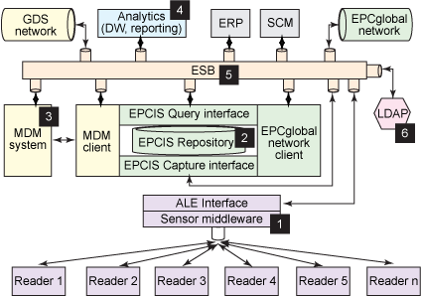

**6.2 Formularios**

Inicio de Sesión, Interface Principal y Menú de Usuario.

Incluir por cada formulario, la especificación técnica y funcional de cada objeto incluido en el mismo así como su diagrama de flujo correspondiente, sus validaciones y reglas de negocio.

**Iniciar Nueva Sesión en Sistema PPEBI.**

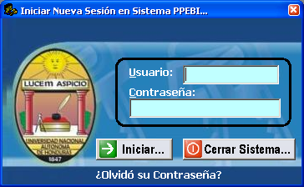

6

5

4

4

2

3

1

Figura 1. Formulario de Inicio de Sesión al Aplicativo.

Nombre Formulario: [Nombre Técnico del Formulario/Nombre Descriptivo del Formulario]

Módulo del Aplicativo: [Nombre Módulo del Aplicativo]

Descripción Funcional: [Descripción de la función u objetivo del formulario en el aplicativo]

| **No** | **Nombre Objeto** | | **Procedimientos** | **Validaciones** |
| --- | --- | --- | --- | --- |
| **Técnico** | **Etiqueta** |
| 1. | lblUsuario | Usuario |  |  |
| 2. | txtUsuario | Usuario | mdlProcedimientos.proVerificaUsuario | * Valor requerido. * Verificar si el usuario está registrado. * Sensitivo a mayúsculas y minúsculas. |
|  |  |  |  |  |

Diagrama de Flujo

|  |  |
| --- | --- |
| **Diagrama de Flujo** | **Descripción Breve** |
|  |  |

**Entrada y Mantenimiento de Datos**

Incluir por cada formulario, la especificación técnica y funcional de cada objeto incluido en el mismo, digrama de flujo para cada uno.

**Proceso de Datos**

Incluir por cada formulario, la especificación técnica y funcional de cada objeto incluido en el mismo, digrama de flujo para cada uno.

**Consultas y Búsquedas de Datos**

Incluir por cada formulario, la especificación técnica y funcional de cada objeto incluido en el mismo, digrama de flujo para cada uno.

**Parámetros y Configuraciones**

Incluir por cada formulario, la especificación técnica y funcional de cada objeto incluido en el mismo, digrama de flujo para cada uno.

**Seguridad del Aplicativo**

Incluir por cada formulario, la especificación técnica y funcional de cada objeto incluido en el mismo, digrama de flujo para cada uno.

**Otros Formularios**

Incluir por cada formulario, la especificación técnica y funcional de cada objeto incluido en el mismo, digrama de flujo para cada uno.

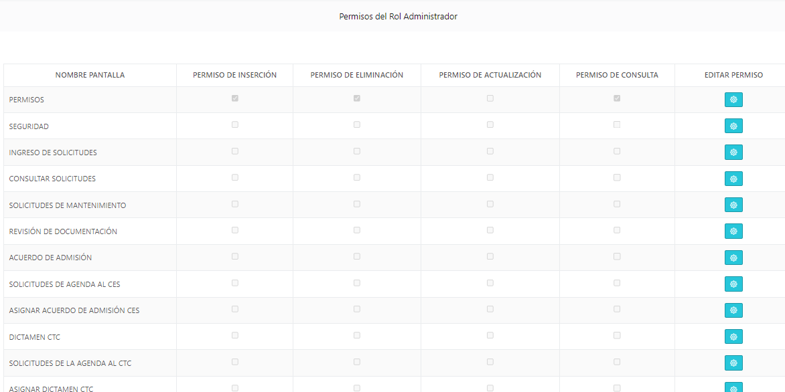**Permisos para los roles**

4

3

2

1

Figura 2. Formulario de permisos para los roles.

**Nombre Formulario:** Mantenimiento de permisos.

**Módulo del Aplicativo:** Permisos roles.

**Descripción Funcional:** Este formulario se encarga de editar y darle ese mantenimiento de los permisos al Rol, acá podemos agregarle los permisos o quitarle los permisos que tendrá el Rol sobre cada pantalla a la cual tiene acceso el Rol.

|  |  |  |  |  |
| --- | --- | --- | --- | --- |
| **No** | **Nombre Objeto** | | **Procedimientos** | **Validaciones** |
| **Técnico** | **Etiqueta** |
| 1. | id\_rol | Permiso del Rol |  | Acá solo validamos que sean los permisos del rol antes seleccionado. |
| 2. | ID\_OBJETO | Nombre pantallas |  | * Id de los objetos asignados al id rol correspondiente. * Si los permisos están checados o no están checados se valida si esta checado le da permisos si no esta no los tendrá. |
| 3. | Checkbox | PERMISO ELIMINACION, INSERCION, ACTUALIZACION, CONSULTA |  | -Validar si están checado. |
| 4. | Habilitar/deshabilitar | Editar permiso |  |  |

Diagrama de Flujo

|  |  |
| --- | --- |
| **Diagrama de Flujo** | **Descripción Breve** |
|  |  |

**Entrada y Mantenimiento de Datos**

La única entrada de este formulario es por medio de los checkbox, esta entrada es recibida por medio de numero 1 o 0 dependiendo del estado del checkbox.

**Proceso de Datos**

Los checkbox insertarán 1 o 0 dependiendo del estado de este, estos nos servirán para verificar los permisos de un rol sobre una pantalla.

**Consultas y Búsquedas de Datos**

Las consultas vienen filtradas de acorde al id\_rol al cual hayamos seleccionado. La consulta se realiza a la tabla tbl\_permisos.

**Parámetros y Configuraciones**

Ninguno.

**Seguridad del Aplicativo**

**Otros Formularios**

Incluir por cada formulario, la especificación técnica y funcional de cada objeto incluido en el mismo, digrama de flujo para cada uno.

**6.3 Reportes**

Incluir por cada reporte, su formulario de dialogo de parámetros para el reporte, así como diseño del reporte, descripción técnica y funcional, periodicidad, etc.

**Listados de Excelencia Académica.**

4

2

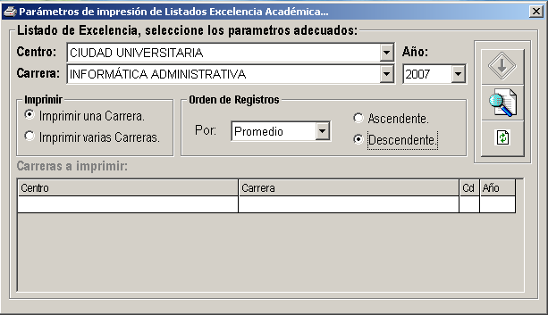

3

1

Nombre Formulario: [Nombre Técnico del Formulario/Nombre Descriptivo del Formulario]

Nombre Reporte: [Nombre Técnico del Reporte/Nombre Descriptivo del Reporte]

Modulo del Aplicativo: [Nombre Módulo del Aplicativo]

Descripción Funcional: [Descripción de la función u objetivo del Reporte en el aplicativo]

| **No** | **Nombre Objeto** | | **Procedimientos/Parámetros** | **Validaciones** |
| --- | --- | --- | --- | --- |
| **Técnico** | **Etiqueta** |
| 1. | fraParametrosReporte | Listados de Excelencia, selecciones los parámetros adecuados. |  |  |
| 2. | cboCentroUniversitario | Centro Universitario | mdlProcedimientos.proLlenarCombos | * Valor requerido. * Solo permite valores incluidos en la lista. |
|  |  |  |  |  |

***Diseño del Reporte.***

|  |  |  |  |  |  |  |  |  |
| --- | --- | --- | --- | --- | --- | --- | --- | --- |
| Logo_UNAH   |  | | --- | |  | |  |  |  |  |  |  |  |
|  |  | **Universidad Nacional Autónoma de Honduras** | | | | | |
|  |  | **Vicerrectoría de Orientación y Asuntos Estudiantiles** | | | | | |
|  |  | **Listado de Excelencia Académica** | | | | | |
|  |  |  |  |  |  |  |  |
|  |  |  | Centro Universitario: | |  | Carrera: | |
| Año: | **2013** |  | **Ciudad Universitaria** | |  | **Informática Administrativa** | |
|  |  |  |  |  |  |  |  |
| **No.** | **Cuenta** | **Nombre Completo Alumno** | | | | **Clases Aprobadas** | **Promedio Anual** |
|  |  |  | | | |  |  |
|  |  |  | | | |  |  |
|  |  |  | | | |  |  |
|  |  |  | | | |  |  |
|  |  |  | | | |  |  |
|  |  |  | | | |  |  |
|  |  | **- Última Línea -** | | | |  |  |
|  |  |  |  |  |  |  |  |
| **Fecha Consulta:** | | 05/02/2014 | |  |  | **Usuario:** | jfrmarin |
| **Fecha Impresión:** | | 05/02/2014 | |  |  | **Página:** | 1 de 1 |

1. **ANEXOS**

Políticas de Seguridad de Acceso a la Base de Datos y al Aplicativo.

Catálogo de Errores Personalizados en el Aplicativo.

|  |  |  |
| --- | --- | --- |
| **Código Error** | **Mensaje y Descripción** | **Recomendación para Solución** |
|  |  |  |

Catálogo de Procedimientos Definidos por el Desarrollador.

|  |  |  |  |
| --- | --- | --- | --- |
| **Nombre Procedimiento** | **Parámetros y Tipos de Datos** | **Descripción Funcional** | **Resultado de Ejecución** |
|  |  |  |  |

Catálogo de Funciones Definidos por el Desarrollador.

|  |  |  |  |
| --- | --- | --- | --- |
| **Nombre Función** | **Parámetros y Tipos de Datos** | **Descripción Funcional** | **Resultado de Ejecución** |
|  |  |  |  |

Anexos…